

**滨江小三班**

**2024/4/19**

天气：晴

”

****

入园情况：今天来了22位小朋友，**张轩齐**请了事假。

情绪管理：**黄沐尔、朱瑾瑜、朱梓宸、丁依沐、樊予诺、李芊烨、徐可清、于朗、沈懿心、赵嘉玥、晁乐怡、刘欣远、谢嘉赟、张昱安、印梦瑶、杨皓宇、朱子贝、李艺可、陈硕、张昱安**等小朋友能够开开心心入园，**陶子沐、赵中熠、刘子文、苏言哲**等小朋友能和老师、同伴打招呼。

****

|  |  |  |
| --- | --- | --- |
| 区域 | 活动掠影 | 游戏实录 |
| 益智区 | C:/Users/宸近墨染意/Desktop/新建文件夹 (3)/IMG_8315.JPGIMG_8315C:/Users/宸近墨染意/Desktop/新建文件夹 (3)/IMG_8317.JPGIMG_8317 | 陶子沐和杨皓宇进行了磁力片游戏。  张轩齐、樊予诺和张昱安一起玩了企鹅敲冰。 |
| 美工区 | C:/Users/宸近墨染意/Desktop/新建文件夹 (3)/IMG_8316.JPGIMG_8316C:/Users/宸近墨染意/Desktop/新建文件夹 (3)/IMG_8319.JPGIMG_8319 | 李芊烨和刘子文看着绘本《蚂蚁地下王国》进行了沙画。  刘欣远、樊予诺、黄沐儿和丁依沐利用太空泥制作蚂蚁。 |
| 桌面建构 | C:/Users/宸近墨染意/Desktop/新建文件夹 (3)/IMG_8318.JPGIMG_8318 | 乐怡、赵家玥、朱梓宸和谢嘉赟玩小积木 |

**03生活活动**

**用餐情况**

晨点：牛奶、多样饼干、葡萄干

午餐：炒饭、排骨萝卜玉米汤

水果：葡萄、雪梨

午点：冰糖红枣百合粥。

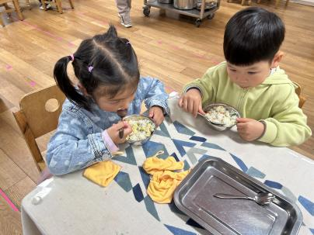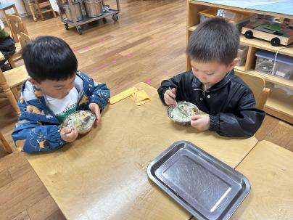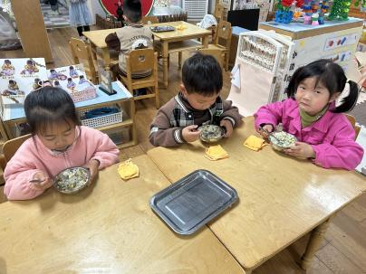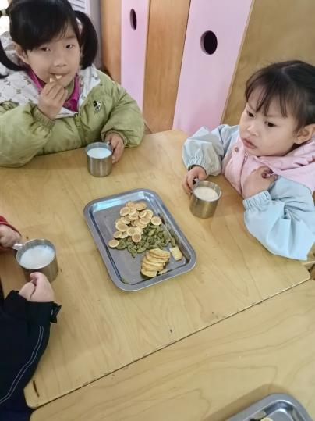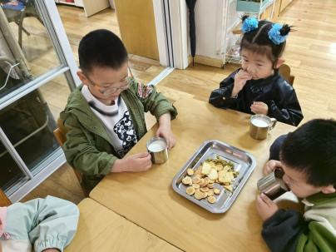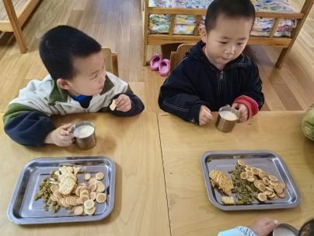

**4、17午餐情况**

|  |  |  |  |  |  |  |  |  |  |  |  |  |  |  |  |  |  |  |
| --- | --- | --- | --- | --- | --- | --- | --- | --- | --- | --- | --- | --- | --- | --- | --- | --- | --- | --- |
| **姓名** | **光盘小达人** | | **桌面整洁** | | | **握勺姿势** | | | | **姓名** | **光盘小达人** | | | **桌面整洁** | | **握勺姿势** | | |
| 杨皓宇 | ○ | | ○ | | | ○ | | | | 陶子沐 | ○ | | | ○ | | ○ | | |
| 刘子文 | ○ | | ○ | | | ○ | | | | 苏言哲 | ○ | | | ○ | | ○ | | |
| 朱梓宸 | ○ | | | | ○ | | | ○ | | 樊予诺 | ○ | | | ○ | | ○ | | |
| 陈硕 | ○ | | ○ | | | ○ | | | | 张轩齐 | 请假 | | | | | | | |
| 朱瑾瑜 | ○ | ○ | | | | | | | ○ | 丁依沐 | ○ | ○ | | | | | ○ | |
| 刘欣远 | ○ | ○ | | | | | | | ○ | 徐可清 | ○ | | ○ | | | | | ○ |
| 黄沐尔 | ○ | ○ | | | | | | | ○ | 朱子贝 | ○ | | ○ | | | | | ○ |
| 赵中熠 | ○ | | ○ | | | ○ | | | | 印梦瑶 | ○ | | | ○ | | ○ | | |
| 于朗 | ○ | | | △ | | | ○ | | | 李芊烨 | ○ | | | | ○ | | ○ | |
| 张昱安 | ○ | | ○ | | | ○ | | | | 沈懿心 | ○ | | | | ○ | | ○ | |
| 赵嘉玥 | ○ | | | ○ | | ○ | | | | 晁乐怡 | ○ | | | | ○ | | ○ | |
| 谢嘉赟 | ○ | | | ○ | | ○ | | | | 李艺可 | ○ | | | ○ | | ○ | | |

**（**注：○做到了，△再加油**）**

**午睡情况：**

所有小朋友都能够在13:00前自主入睡，如**杨皓宇、李艺可、陈硕、张昱安、陶子沐、刘子文、赵中熠、张轩齐**等。

**自理能力：**

**杨皓宇、李艺可、陈硕、张昱安、陶子沐、刘子文、苏言哲**能根据冷热穿脱衣物，并在午睡前将衣服正确地用衣架挂起来！

**mmexport1590938236088mmexport159093823608804集体活动**

**活动名称：语言：蚂蚁予西瓜**

**活动简介：**一块西瓜在蚂蚁看来，多么的庞大，多么的诱人!为了把好吃的西瓜带回家，蚂蚁们集体出动……先把家里装满，再痛快地饱餐一顿，最后还在西瓜上玩滑梯。蚂蚁是一种可爱的小动物，也是在生活中处于弱势地位的孩子们的象征，蚂蚁和孩子之间总有着某些相似之处。一群小蚂蚁、一块大西瓜，对比强烈，故事简单而有趣，这也是作者精心的构思所在。孩子们一定会沉浸在这种简单的快乐中，同时，也会被蚂蚁们的勤劳、乐天，聪明和团结合作的精神而感染。

